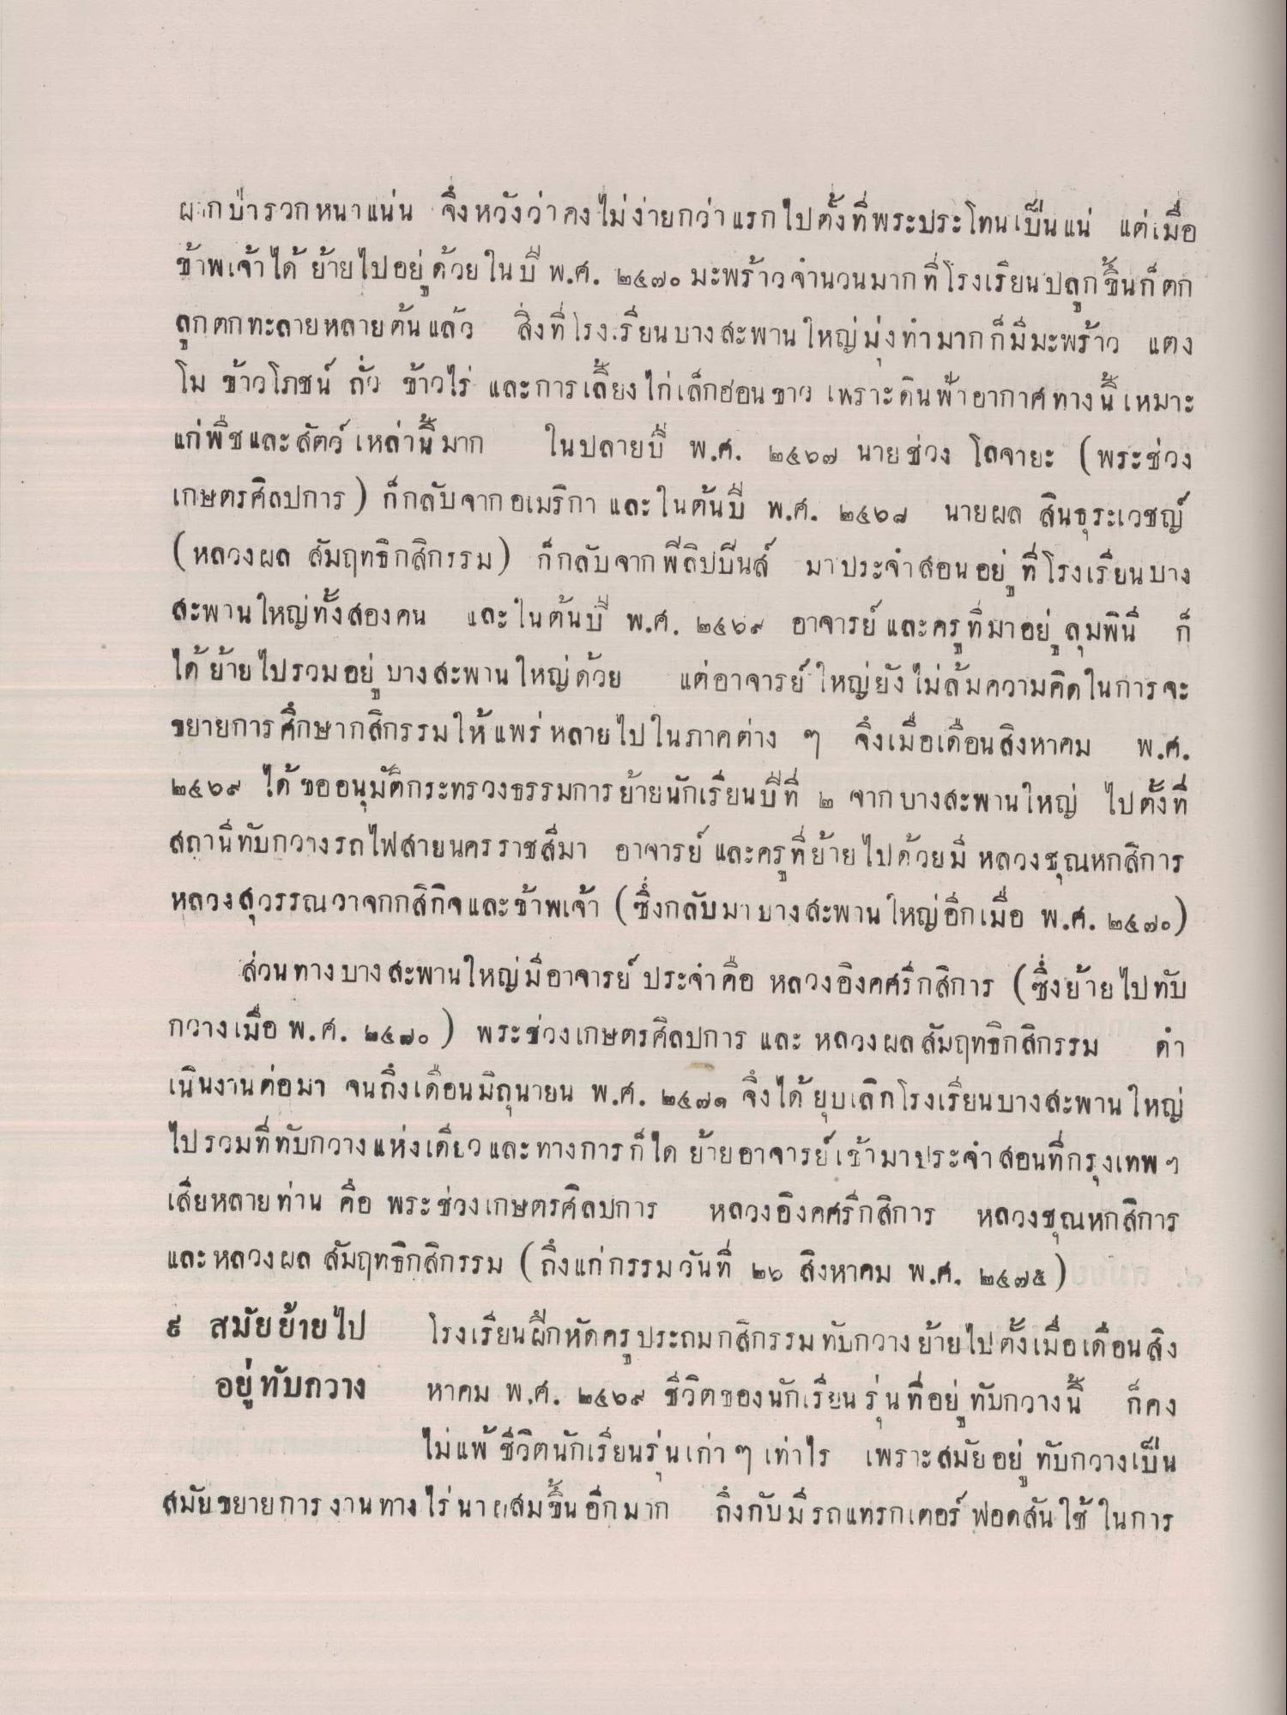
ผากป่ารวก หนาแน่น จึงหวังว่าคงไม่ง่ายกว่า แรกไปตั้งที่พระประโทนเป็นแน่ แต่เมื่อ ข้าพเจ้าได้ ย้ายไปอยู่ด้วย ในปี พ.ศ. ๒๕๗๐ มะพร้าวจานวนมาก ที่โรงเรียน ปลูกขึ้นก็ตก ถูก ตกทะลายหลายต้น แล้ว สิ่งที่โรงเรียน บางสะพาน ใหญ่ส่งทามากก็มีมะพร้าว แตง โม ข้าวโภชน์ ถั่ว ข้าวไร่ และการเลี้ยงไก่เด็กอ่อน ขาว เพราะดินฟ้าอากาศ ทางนี้เหมาะ แก่พืชและสัตว์ เหล่านี้มาก ในปลายปี พ.ศ. ๒๕๒๗ นายช่วง โตจายะ (พระช่วง เกษตรศิลปการ) ก็กลับจาก อเมริกา และในต้นปี พ.ศ. ๒๕๖๐ นายผล สินธุระเวชญ่ (หลวงผล สัมฤทธิกสิกรรม) ก็กลับจาก พี่ติปปินส์ มาประจําสอน อยู่ ที่โรงเรียน บาง สะพานใหญ่ทั้งสองคน และในต้นปี พ.ศ. ๒๕๒๙ อาจารย์ และครที่มา อยู่ ลุมพินี ก ได้ย้ายไปรวมอยู่ บางสะพาน ใหญ่ด้วย แต่อาจารย์ ใหญ่ยังไม่ล้ม ความคิดในการจะ ขยายการศึกษากสิกรรมให้แพร่หลายไปในภาคต่าง ๆ ซึ่งเมื่อเดือนสิงหาคม พ.ศ. ๒๕๐๕ ได้ ขออนุมัติกระทรวงธรรมการย้ายนักเรียนปีที่ ๒ จาก บางสะพานใหญ่ ไปตั้งที่ สถานีทับกวางรถไฟสายนครราชสีมา อาจารย์ และครที่ย้ายไปด้วยมี หลวงชุณหกสิการ หลวงสุวรรณวาจกกสิกิจและข้าพเจ้า (ซึ่งกลับมาบางสะพาน ใหญ่อีกเมื่อ พ.ศ. ๒๕๒๐)
ส่วนทาง บางสะพานใหญ่มีอาจารย์ ประจํา คือ หลวงอิงคศรกสิการ (ซึ่งย้ายไปทับ กวางเมื่อ พ.ศ. ๒๕๒๐) พระร่วงเกษตรศิลปการ และ หลวง ผล สัมฤทธิกสิกรรม กา เนินงานต่อมา จนถึงเดือนมิถุนายน พ.ศ. ๒๕๒๑ จึงได้ยุบเลิกโรงเรียน บางสะพานใหญ่ ไปรวมที่ทับกวางแห่งเดียว และทางการก็ได้ ย้ายอาจารย์เข้ามาประจําสอนที่กรุงเทพ ฯ เสียหลายท่าน คือ พระช่วงเกษตรศิลปการ หลวงอิงคศรกสิการ หลวงชุณหกสิการ และ หลวง ผล สัมฤทธิกสิกรรม ถึงแก่กรรม วันที่ ๒๖ สิงหาคม พ.ศ. ๒๕๗๕) เรา 8 สมัยย้ายไป โรงเรียนฝึกหัดครู ประถมกสิกรรม ทับกวาง ย้ายไปตั้งเมื่อเดือนสิง อยู่ทับกวาง หาคม พ.ศ. ๒๕๖๐ วิตของนักเรียน รุ่น ที่อยู่ ทับกวางนี้ ก็คง
ไม่แพ้ ชีวิตนักเรียนรุ่นเก่า ๆ เท่าไร เพราะสมัยอยู่ ทับกวางเป็น สมัย ขยายการ งาน ทางไร่ นายสมขึ้น อีกมาก ถึงกับมีรถแทรกเตอร์ ฟอดสัน ใช้ในการ

